Улусная научная конференция- конкурс молодых исследователей имени академика В.П.Ларионова «Шаг в будущее»
МБОУ «Хаптагайская СОШ имени Кеши Алексеева»

Доклад по теме «Известные люди из рода Поповых»

Работа ученика 7 класса
Кузьмина Владимира Анатольевича
Руководитель: Аммосова Анна Егоровна, педагог-библиотекарь
Научный руководитель: Слепцов Сергей Геннадьевич, специалист отдела истории Якутского музея им.Ярославского

с.Хаптагай, 2021 г.

Содержание

1.Введение…………………………………………………………..…3
2.Известные люди из рода Поповых…………………………….…5 с. 3.Родословная………………………………………………………...13с.
4.Заключение………………………………………………………....14с.
5.Литература………………………………………………………....15 с.
6. Приложение…………………………………………………….....16 с.

1.Введение

9 мая 2020 года наша большая Родина отметила 75 летие Победы в Великой Отечественной войне. Каждая семья вспоминала своих воинов, погибших на фронте или вернувшихся с той страшной войны в родные края, колхозников и рабочих, трудившихся в тылу для победы.
Вот и в нашем роду были замечательные люди, которые прославили свой род, родной край. Поэтому темой своего исследования я выбрал такую тему: «Известные люди из рода Поповых». Моя мать Майя Петровна Федорова по первому мужу, урожденная Пахомова, родом из славного рода Поповых Второго Батаринского наслега. Основателем рода был Семен Попов-Байам. Вот об этом роде мне хочется рассказать, особенно о двух знаменитых людях - Герое Советского Союза Федоре Кузьмиче Попове, 100 летие которого мы отметим 8 декабря этого года и Михаиле Егоровиче Попове, заслуженном учителе ЯАССР, 90-летие которого мы отметим в будущем году. В начале работы над темой была поставлена такая цель: изучить биографию знатных людей своего рода и родословную своей семьи. Также в ходе работы поставлены такие задачи:
- собрать материал о знатных людях рода Поповых.
- узнать биографию знатных людей своего рода, которыми гордятся наши земляки это Ф.К.Попов и М.Е.Попов.
- раскрыть вклад знатных людей рода в дело Победы и развитие образования Республики и улуса.
- выяснить родство моей семьи с родом Поповых и происхождение своего рода
- собрать материал по истории своего рода.
Актуальность работы - состоит в том, что в истории семьи отражается история всей нашей большой и малой Родины. Каждый должен знать свою родословную, историю своих предков.
Предмет исследования - это биография знатных людей моего рода, родословной моей семьи
Объекты исследования – это воспоминания и рассказы, архивные материалы, документы, фотографии, книги и брошюры про знатных людей рода Поповых.
Методы исследования:
- Сбор информации, опрос родственников
- Изучение семейных архивов, документов, фотографий и интересных эпизодов из жизни представителей моего рода.
- Сравнительно-сопоставительный анализ полученной информации.
Практическое значение данной работы состоит в том, что, изучая биографию знатных людей рода Поповых и родословную, я буду узнавать историю родного наслега, улуса, России, смогу передать знания своим родственникам и ровесникам чтобы они тоже стали изучать свой род и гордиться знатными людьми рода, которые станут примером для подражания.
Новизна данной работы в том, что еще никто не рассказывал о родословной моей матери. Эта работа была начата еще в 5 классе. Составил доклад про Федора Кузьмича Попова, кем он приходится нашей семье, участвовал в конкурсе «Умники и умницы» на школьном уровне. В этом году продолжил эту работу, потому что тесно познакомился с родственницей Борисовой Евдокией Семеновной, которая много рассказала о нашем роде, о предках матери.
Я планирую продолжить эту работу, так как род Поповых очень распространенный, мне хочется познакомиться со своими родственниками, подружиться с ровесниками.

2. Известные люди нашего рода.

В роду Поповых есть известные в Якутии и в нашем улусе люди. Это прежде всего первый Герой Советского Союза из народа саха Федор Кузьмич Попов, Михаил Егорович Попов- директор Хаптагайской восьмилетней школы, заведующий районо (районного отдела народного образования) Мегино–Кангаласского района, председатель исполкома Алданского района.
Все потомки и родственники гордятся этими славными людьми своего рода. Мне хочется рассказать об этих людях.
Попов Федор Кузьмич – первый Герой Советского Союза из якутов родился во Втором Батаринском наслеге Мегино- Кангаласского улуса 8 декабря 1921 г. в местности «Сыӊаhалаах», в бедняцкой семье Кузьмы Самсоновича и Прасковьи Константиновны Поповых. В семье было семь детей, Федор был шестым ребенком и младшим из сыновей. Отец Кузьма Самсонович с малых лет приучал детей к труду. Федя с 7-летнего возраста ходил с отцом на охоту и рыбалку.
В 1930 г. семья Поповых вступила в колхоз «Октябрь», Феде тогда было 9 лет. Наравне со взрослыми мальчик стал работать в колхозе. В первый класс маленький Федя пошел учиться в 1931 году. Каждый день он преодолевал семь километров, потому что ходил пешком из родного аласа в школу в центр села. Только 6 класс не смог окончить, потому что из-за болезни отца оставил учебу и стал работать в колхозе «Октябрь».
В 1937 г. Ф.К.Попов стал учить взрослых грамоте - это называется ликбез- ликвидация безграмотности. Окончив 3-х месячные курсы по подготовке учителей для пунктов ликбеза, Федор в своем родном колхозе в течение одной зимы научил писать и читать 20 человек. Еще он вел агитационную работу.
Трудолюбивый юноша трудился до самого призыва в армию, был бригадиром полеводческой бригады. 24 июня 1942 г. Федор был призван в армию. Когда он покидал отчий дом и родной наслег, Федор оставил о себе в день отъезда память: на живописной поляне неподалеку от родного дома он установил 3-х метровый столб из ствола лиственницы («Кэриэс остоолбо»). Этот столб стоит и в настоящее время. Когда кончится война, он должен был вернуться и сделать на стволе (отметину) засечку о своем возвращении...
Когда Федора призвали летом 1942 года, он прошел курсы подготовки на Урале, получил специальность автоматчика.
Федор Кузьмич Попов сражался в составе 81-ой стрелковой дивизии в 467-ом полку. Когда началось наступление Красной армии под городом Курском, наши войска стали форсировать реку Днепр.
3 октября 1943 года Ф.К.Попов одним из первых переправился на правый берег Днепра и вскочил в траншею противника. Огнем автомата он поразил фашистов, в рукопашной схватке уничтожил 23 немецких солдат и офицеров. Попов Ф.К. захватил вражеский ручной пулемет и ураганным огнем поразил пехоту противника. Помог боевым товарищам своей роты переправиться на правый берег реки Днепр.
Когда фашисты в течение всего дня 3 октября 9 раз атаковали наши войска, Попов Ф.К. огнем из пулемета и автомата отражал эти атаки врага. И в этом неравном бою якутский боец уничтожил 50 солдат и офицеров немецкой армии. Этот подвиг Попова Ф.К. помог захватить нашим войскам правый берег Днепра и закрепиться на этом плацдарме.
За этот славный подвиг Федору Кузьмичу Попову первым из якутов было присвоено высокое звание Героя Советского Союза 15 января 1944 года, только посмертно. Славный сын якутского народа не дожил до этой награды: 11 октября 1943 года он был тяжело ранен, потом через двое суток скончался от тяжелых ран в медсанбате. Это произошло, когда 6 октября 467 стрелковый полк, поддержанный дивизионной артиллерией, перешел в наступление в направлении деревни Глушец Гомельской области (Гомелыцины) и освободил от оккупантов. Пытаясь вернуть утерянные позиции, фашисты предприняли несколько контратак, которые были отбиты в ожесточенных боях. При отражении одной из таких контратак 11 октября 1943 г. был тяжело ранен Ф.К.Попов и 13 октября скончался в медсанбате.
От командования, где сражался и погиб Ф.К.Попов, его матери (отец умер в 1941 году) пришло извещение о том, что «верный присяге рядовой Ф.К.Попов, показывая отвагу и мужество, пал смертью храбрых в ожесточенной схватке с фашистами и похоронен в братской могиле с воинскими почестями на правобережье Днепра, на окраине д.Глушец Гомельской области Белорусской ССР».
Его боевые товарищи залпом из 24 оружий отдали прощальный салют герою. Позже останки воинов, погибших в этих боях, были перезахоронены в братскую могилу села Деражичи Лоевского района на Гомелыцине. Там, на высоком берегу Днепра, захоронены 1264 воинов, среди которых 8 Героев Советского Союза, среди них и наш Ф.К.Попов. Им воздвигнут памятник, возле которого Героям Советского Союза, в том числе и нашему земляку, установлены отдельные мемориальные плиты с их фамилиями.
На место гибели и захоронения своего Героя- земляка каждый год ездили наши школьники из Мегино-Кангаласского улуса. Так из Хаптагайской школы побывали в составе делегации активисты и лучшие учащиеся: Павлов Андрей (9 класс, 2017-18 уч.г.), Куприянов Алеша (9 класс, 2018-19 уч.г.), Слободчикова Наина (10 класс), Иванова Лида
(10 класс, 2019-20 уч.г.) Они побывали в музее в Белоруссии, возложили венки к памятнику павшим воинам, встречались с ветеранами войны, жителями села Деражичи.
Таким образом, память о Герое Советского Союза из рода Поповых сохраняется в новых поколениях. На место гибели и захоронения Попова Ф.К. Попова побывали и родная сестра героя- Мария Кузьминична Попова. Об этом сохранился видеофильм, который любезно предоставила нам Борисова Евдокия Семеновна.
Имя Героя Советского Союза Ф.К Попова присвоено улицам в городе Якутске, в селе Майя, школе и колхозу в Батаринском наслеге, сухогрузному теплоходу, установлены памятники в селе Майя, в поселке Нижний Бестях, создан музей на родине героя.
Другой славный сын из рода Поповых - это Михаил Егорович Попов. Его очень хорошо знают в Хаптагае, потому что он работал в Хаптагайской восьмилетней школе директором в 1959 -62 годах.
В 1959 г. Михаил Егорович был направлен директором в Хаптагайскую восьмилетнюю школу. Здесь он вместе с завучами К.М.Орловой и Ю.И.Федоровым, опираясь на активных опытных учителей, стал дальше развивать установившиеся школьные традиции.
Как пишет о нем в своей книге по истории Хаптагайской школы Орлов В.Е.. Когда он начал работать директором, то в 1960-61 годах была создана школа продленного дня. Это нововведение улучшило работу школы. Михаил Егорович выступил инициатором обращения учителей школы ко всем учителям района - работать без второгодников. Инициатива учителей Хаптагайской школы была поддержана всеми учителями района. Также было введено наставничество: молодым учителям помогали опытные, посещали уроки. М.Е.Попов поддерживал инициативу учителей, советовался с ними, руководил методическими объединениями учителей. Хаптагайская восьмилетняя школа превратилась в опорную школу, где стали проводиться семинары-практикумы директоров восьмилетних школ района, а также республики, и стала опорной школой Якутского филиала института национальных школ Министерства просвещения РСФСР.
Из воспоминания Захаровой Розалии Герасимовны выпускницы нашей школы 1961-1962 учебного года. «Михаил Егорович оскуола салайааччыта буолан олорон саҥаны, бастыҥы килэрбит сорох тосхоллоро манныктар: 1. «Закон о школе»- поставил вопрос о коренном изменении деятельности школы, не только в содержании и методах обучения, но и обосновательно поразмыслить о путях и формах работы школы с родителями и общественностью. Это хорошо продуманный и умело организованный коллектив. 2. Одновременно с работой он придерживался правильного направления, помогал детям на ферме, работал на пришкольном семеноводческом участке, уделял большое внимание урокам труда. 3. Рассказы о героях для детей, беседы с известными людьми через письма. 4. В школе функционировали радиоузел, кинотеатр “Украина”, выпускалась стенная газета “Прожектор”. 5. Ребятам предстоит много работы, чтобы не допустить отставания второго года в классе. 6. В 1961г. в школе проведен капитальный ремонт , система отапливается. 7. Начали работу различные кружки по развитию ребенка: фотодело, кино и различные секции. 8. Оказывается, есть “Стол находок”, который учит быть честными
На основании совместного решения педсовета и родительского комитета было нововведение- выделение «парты Кеши Алексеева». По итогам каждой четверти педсовет утверждал лучшего ученика класса, который удостаивался чести сидеть за «партой Кеши Алексеева» в предстоящую учебную четверть, а фотографии лучших в учебе и поведении учащихся по классам, удостоенных этого высокого права, помещались в уголке героя. Эффективно действовал «стол находок». Каждый, кто что-то находил в школе или на улице, приносил и оставлял найденную вещь в этом определенном месте- «столе находок». Было введено также приветствие «Будем достойны имени героя!», которое произносилось всей школой на общешкольных линейках и торжествах, а также перед началом каждого урока. Это приветствие произносится и по ныне , перед началом общешкольной линейки.
Школьники проводили значительную работу в развёртывании культурно - массовой работы среди населения. Также учащиеся шефствовали с республиканским дошкольным детским домом и детским садом, устраивали концерты, показывали диафильмы, разучивали с малышами песни и танцы, дарили им самодельные игрушки.
Уже тогда использовали технические средства в учебной и воспитательной работе, чему в школе придавали первостепенное значение, школа располагала тогда кинопроектором «Украина», магнитофоном, школьным радиоузлом, радиолой, эпидиаскопом, фильмоскопом, 10 патефонами и киносъёмочной камерой.
В период работы молодого директора Михаила Егоровича, человека инициативного, ищущего, энергичного и деятельного ,как вспоминают тогдашние руководители образования района, наша школа добилась серьезных успехов в учебно- воспитательной работе и доказала возможность преодоления массового второгодничества в условиях сельской якутской школы. В этот период (летом 1961 года) в школе был проведён капитальный ремонт по вводу системы отопления, был выполнен большой объём ремонтных работ.
В 1962 году Михаил Егорович был назначен заведующим Мегино-Кангаласским районо. Районо стал одним из лучших в республике по народному образованию.
До сих в Хаптагае о Попове М.Е. вспоминают с большой благодарностью и уважением.
А родился Попов М.Е. тоже во Втором Батаринском наслеге Мегино-Кангалсского улуса 10 января 1932 года в семье колхозников. Он поступил учиться на историко – филологический факультет Якутского пединститута. Но окончить не мог по состоянию здоровья. На родине стал работать директором школы в родном Батаринском наслеге, которая в это время носило имя его героя- земляка, известного родственника- Попова Федоров Кузьмича, Героя Советского Союза.
Молодой педагог окончил учебу в пединституте и продолжил свою педагогическую деятельность завучем, а потом директором Батаринской школы. После работы в Хаптагайской школе как молодого перспективного руководителя Попова М.Е. назначили заведующим Мегино-Кангаласского районо. Благодаря его талантливому руководству Мегино-Кангаласский улус вскоре стал одним из лучших в Республике по народному образованию. Об этом говорят награды районо: два раза мегинцы награждались Переходящим Красным Знаменем Совета Министров ЯАССР и ОК КПСС за лучшую подготовку школ к новому учебному году, в 1964 году районо получило Переходящее Знамя Министерства Просвещения РСФСР и ЦК Профсоюза работников Просвещения, высшей школы и научных учреждений.
Республиканское руководство заметило талант руководителя, народ избрал Попова М.Е. в 1965 году заместителем, в 1973 году председателем исполкома Мегино-Кангаласского районного совета народных депутатов. В 1981 году Попова М.Е. назначили в промышленному Алданском районе председателем исполкома Алданского районного Совета народных депутатов.
Попов М.Е. - талантливый руководитель, обладающий организаторскими способностями, глубоко знающий экономику, культуру района, поднял на высокий уровень строительство нужных для села объектов: школ, бань, столовых. В селе Майя был построен монумент «Слава героям!», поставлены памятники героям гражданской войны И.Сыроватскому, Кеше Алексееву, стадион силами общественности.
Михаил Егорович Попов- депутат Верховного Совета ЯАССР, Председатель постоянного комиссии Верховного Совета ЯАССР по народному образованию, науке и культуре, депутат районных советов народных депутатов, Заслуженный учитель Якутской АССР, отличник народного просвещения, кавалер ордена «Знак Почета», Почетный гражданин Мегино-Кангаласского улуса.
Попов М.Е. был женат, жена- Матрена Афанасьевна Попова . Сыновья- Сергей и Аполлон, дочь – Валентина. Сергей рано умер. Аполлон Михайлович Попов окончил Якутский государственный университет. В 1995-1998 годах был избран главой администрации Мегино-Кангаласского улуса. В 2000-2004 годах работал заместителем министра образования Республики Саха (Якутия). Почетный гражданин Мегино-Кангаласского улуса. Дочь- Валентина Михайловна окончила Медицинский факультет Якутского государственного университета, работает в Медцентре в городе Якутске.
М.Е.Попов рано умер от тяжелой болезни 8 мая 1983 года в Алданском улусе, на посту председателя исполкома.

3. Родословная.
Род моей матери Кузьминой Майи Петровны, урожденной Пахомовой, идет от Поповых из Мегино-Кангаласского улуса Второго Батаринского наслега от Семена Попова – Байам. У него было пять детей: Чооруос, Сергей, Биэлэй, Алампа, Лаа5ы.
У Сахаанай Сергея и его жены Парасковьи было шесть детей: Елена, Павел, Пелагея, Самсон,.., Федор.
От Самсона Масха и Пелагеи Петровой родилось семь детей: Константин, Кыыс Афоня, Василий, Кыыс Маруся, Кузьма…
От Кузьмы и Марфы родилось девять детей: Назар, Егор, Петр, Анастасия, Парасковья, Анна, Мария, Федор,…
От Марии и Семена родилось четверо детей: Дора, Евдокия, Федор, Августа.
У Федоры и Петра Пахомовых (это мои бабушка и дедушка) родилось трое детей: Дора, Роберт, Майя (это моя мама). Майя Петровна работала в Хаптагайском детском туберкулезном санатории. Сейчас нет ее с нами…Умерла от тяжелой болезни.
А у моей мамы два сына: мой старший брат Альберт Петрович Федоров и я-Кузьмин Володя. Мой старший брат женат, работает в Хаптагае, газ-оператор. У них трое детей: Денис, Дилан, Дуолан. Они все дошкольники. Жена брата- Федорова (Григорьева) Алена Егоровна по профессии кассир- бухгалтер. Я – ученик 7 класса Хаптагайской школы. Отец – Кузьмин Анатолий Владимирович- водитель, работает дальнобойщиком в транспортной компании ОО «Томмотские автоперевозки».
Значит, я узнал свой род по материнской линии – девять поколений и узнал кем приходятся нашей семье Ф.К.Попов и М.Е.Попов.

4.Заключение.

Работая над докладом по теме «Известные люди из рода Поповых», я узнал свою родословную по материнской линии- 9 поколений. Свой род Поповы ведут от славного человека Семена Попова-Байам.
В нашем роду есть известные в России, Республике Саха (Якутия), Мегино-Кангаласском улусе люди, которыми гордится наш род: это Герой Советского Союза Федор Кузьмич Попов, первый герой из якутов, и Михаил Егорович Попов, Заслуженный учитель ЯАССР, отличник народного просвещения, кавалер ордена «Знак Почета».
В данном исследовании достигнута ближняя цель - узнал о своей родословной по материнской линии. Познакомился с архивными материалами, которые хранятся у моей близкой родственницы Борисовой Евдокии Семеновны. Это моя двоюродная тетя по материнской линии. Моя прабабушка Федора Семеновна и Евдокия Семеновна - родные сестры.
Начал работу по сбору материалов по родословной со стороны матери Федоровой Майи Петровны из рода Поповых из Второго Батаринского наслега.
Узнал историю жизни и подвига Попова Федора Кузьмича-первого Героя Советского Союза из народа саха, 100 летие которого мы отметим в декабре.
Изучил биографию Попова Михаила Егоровича, который работал директором Батаринской и Хаптагайской школ, заведующим Мегино-Кангаласского районо, председателем исполкома Мегино-Кангаласского и Алданского районных советов народных депутатов. В 2022 году мы отметим 90-летие Михаила Егоровича, так что еще предстоит дальнейшая работа по изучению биографии, особенно тех лет, когда он работал в нашей школе, продолжить работу по сбору воспоминаний о нем выпускников тех далеких лет.

Литература

- Мучин И. Сахаттан маӊнайгы Советскай Союз Геройа Ф.К Попов төрүттэрэ//Илин.-2005.-№2.-с.22-23.
- Негебля И.Е. Золотые Звезды Земли Олонхо: якутяне - Герои Советского Союза и Российской Федерации: очерки /И.Е.Негебля, А.А.Калашников.- // Первый герой народа саха .-Якутск:, Бичик, 2010.-с.210-224.
- Знатные люди Мегино-Кангаласского улуса: Биобиблиогр. справочник
- Орлов В.Е. Хаптагайская школа: годы и люди, поиски и находки, 1900-2010/ В.Е.Орлов; МУ «Мегино-Кангалас. Район.упр.образования», МОУ «Хаптагайская средяя общеобразоват. школа».- Хаптагай, 2010.-с.116-117.
- Пестерев В.И. История Якутии в лицах //Герой Советского Союза Ф.К.Попов.-Якутск: Бичик, 2001.- С.255-256.
- Педагогическая энциклопедия. Т.1// Попов Михаил Егорович .- М-во образования Респ. Саха (Якутия).- Якутск, 2000.- С.220
- Захарова Р.Г. Захаров Валентин Иванович//Директорбыт Попов Михаил Егорович .- Якутск:Сайдам, 2021.- С. 290-292
8.Семейный архив Евдокии Семеновны Борисовой
9. Архив музея с.Хаптагай имени С.Н.Васильева.

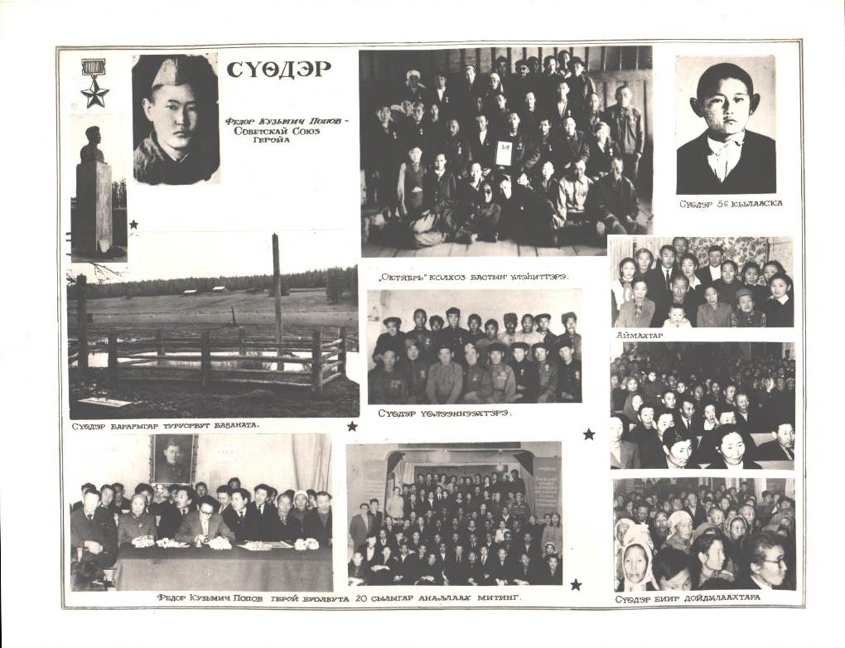
Приложение №1

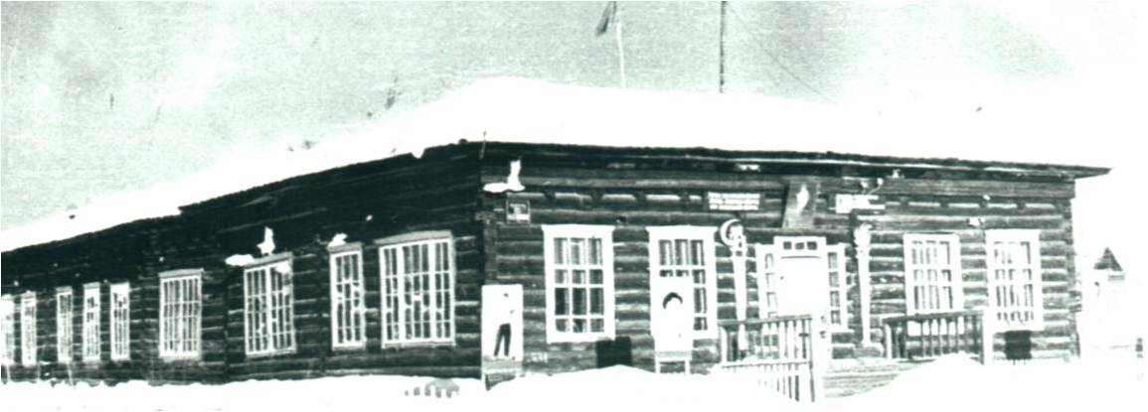

Школа во Втором Батаринском наслеге, где учился Ф.К.Попов.

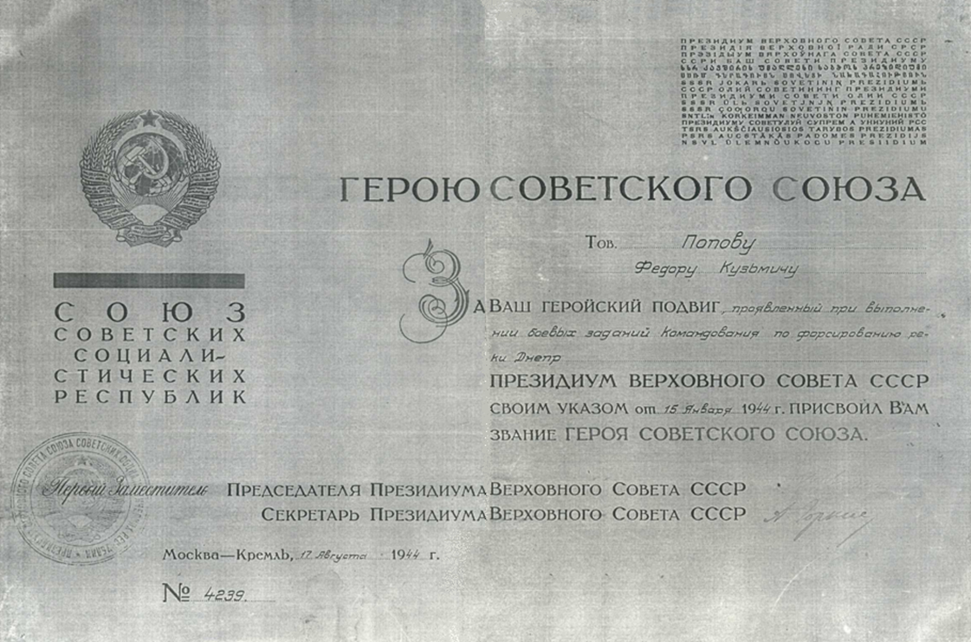

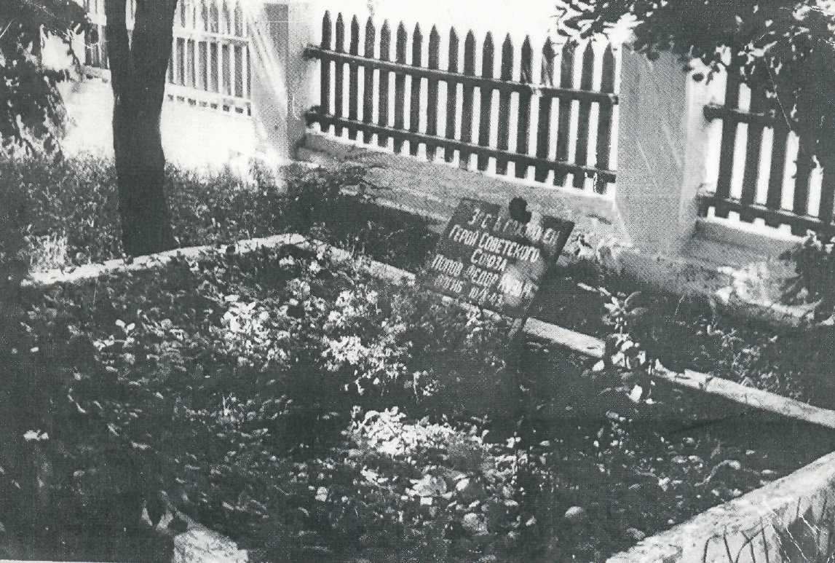

Село Глушец Гомельской области, где был захоронен Ф.К.Попов в 1942 году.

Учащиеся Хаптагайской школы в составе улусной делегации ездили на место гибели и захоронения Ф.К.Попова в село Деражичи Гомельской области и возложили венок на могилу Героя Советского Союза.
